государственное бюджетное общеобразовательное учреждение начальная школа № 1 с. Хворостянка
Самарской области муниципального района Хворостянский
Самарской области

Конспект организации
непосредственно образовательной деятельности
по познавательному развитию
в средней группе
« Кто где живёт».

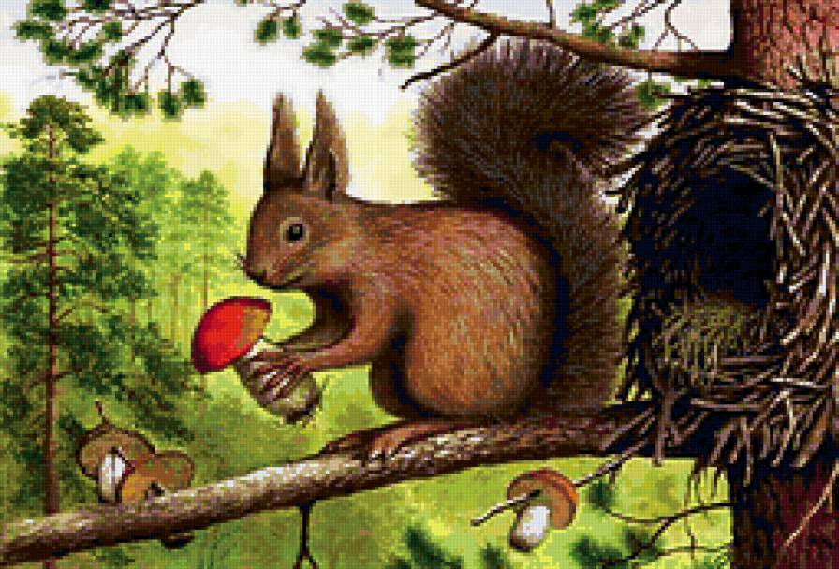

Воспитатель: Булгакова О.А.

2019 г.

Цель: Формирование представлений о взаимосвязях в природе, о приспособленности животных к разным местообитаниям.
Образовательные области: «Познавательное развитие», «Социально – коммуникативное развитие», «Физическое развитие».
Задачи:
1. Закреплять и обобщать знания детей о диких животных, их приспособлениях к условиям жизни, прививать интерес к миру живой природы («Познавательное развитие»).
2. Расширять, активизировать словарный запас детей, побуждать детей к речевой активности («Социально – коммуникативное развитие»).
3. Развивать зрительное внимание восприятие, координацию речи с движениями («Физическое развитие»).
Используемый материал:
Картинки с изображением разных животных и их домов – мест обитания.
Карточки с изображениями животных, насекомых, птиц.
Карандаш простой.
Карта схема. («Где, чей дом? »)
Логика образовательной деятельности:
- Педагог предлагает детям послушать отрывок из стихотворения С. Боруздина «Кто построил этот дом?
На улице садовой
Дом построен новый.
В нем столько светлых окон –
Считать не сосчитать.
Дом, в котором мы живем?
Нужен всем без исключенья.
- Давайте вспомним, о чём идёт речь в этом стихотворении? (о доме).
- А что такое - «дом»? и Для чего он нам нужен? (В доме можно спрятаться от плохой погоды, поспать, погреться, поиграть)
- Значит: когда идёт дождь или мы замерзаем, мы убегаем домой. Дома приятно, уютно, безопасно, хорошо.
- А как вы думаете, есть ли дома у животных, насекомых, птиц? (ответы детей) .
- Какие дома животных вы знаете? Вот, например: лиса – в норе; собака – в конуре; корова – в коровнике; свинья – в свинарнике; курица в курятнике (молодцы).
- У каждого животного, насекомого, птицы на земле есть свой дом, каждое животное, насекомое, птица может жить только в нём.
- А вот о каких домах сегодня пойдёт наш разговор, вы сейчас узнаете.
- Давайте отгадаем загадку (ребенок загадывает загадку).
Хвост пушистый, а глазки зорки.
Прыгает по веткам ёлки.
На земле сорвёт грибок
И в дупло с грибочком – скок (белка) – дупло
- Где живёт белка? (в дупле дерева)
- Что мы знаете о белке?
- Ответы детей: что она беззащитный зверёк, она спасается только тем, что прячется в густых ветках и дуплах. В неволе живёт не долго. Делает в дуплах большие запасы орехов и желудей, сушит грибы на сучках кустарников.
- Для того чтобы узнать чей дом скрывается под следующей картинкой.
- Давайте послушаем стихотворение (ребенок читает стихотворение) .
Птичка над моим окошком
Гнёздышко для деток вьёт,
То соломку тащит в ножках,
То пушок в носу несёт.
(птичка) – гнездо
- Ребятки, вспомните, пожалуйста, из чего строится или (вьётся) гнездо? (соломы, пушка, земли, глины) .
- А сейчас мы с вами покажем, какие мы строители.
- Физкультминутка:
Раз, два, три, четыре! Дети.
Много дел на белом свете. Дети шагают на месте
Пусть не сердятся родители, Дети грозят указательным пальчиком
Что измажутся строители, Отряхивают с одежды воображаемую пыль
Потому что тот, кто строит, Ударяют кулачком поочерёдно, то сверху, то снизу
Тот чего-нибудь да стоит! Затем выбрасывают вперёд руки
Продолжим дальше открывать иллюстрации.
- А сейчас послушайте стихотворение. Слушаем внимательно.
Вот в лесочке у пенёчка
Выросла большая кочка:
Муравьиный это дом,
И жильцов без счёту в нём.
(муравейник)
- Рассматривание иллюстрации.
- Это только часть муравейника, под ней есть ещё подземное гнездо.
- Как вы думаете из чего состоит муравейник? (больше всего здесь хвоинок, кусочков коры, веточек, комочков почвы) .
- Каждый муравей старается что-то нести в большой общий дом.
- Для того чтобы узнать чей дом изображён на этой картинке. Послушаем загадку (ребенок читает загадку).
Над цветами кто летает,
Сок цветочный собирает,
В домик свой его несёт
Из него готовит мёд?
(пчёлка) – улей
- Как называется этот дом? (называется ульем).
- Кто построил этот дом? (люди построили им специальные домики – ульи, охраняют их, берегут)
- А знаете ли вы, кто самый известный строитель в мире животных. (ответы детей)
А вот сейчас вы узнаете, отгадав следующую загадку (ребенок загадывает загадку).
Домик – хатка на реке,
И плотина вдалеке.
Это кто ж такой, скажите,
Архитектор и строитель?
(бобр) – хатка
- Он умеет строить для себя замечательные домики хатки.
- Из чего строит бобр свою хатку? (веток, камней, листьев)
- Ребята, а сейчас мы с вами поиграем в игру: «Кто где живёт»
- Игра: «Кто где живет?»
Воспитатель раскладывает на подносе изображения животных, насекомых, птиц. Просит по очереди вытянуть любое изображение, и поместить его на свой домик. Дети помогают найти свой домик.
- Молодцы ребята. Вы справились с этим заданием.
- Следующее задание вас ждёт за столами.
- Задание за столом: «Где, чей дом»
(Детям необходимо найти дом и соединить линию карандашом).
- После выполнения задания дети выходят из - за стола на ковровое покрытие.
- В заключении воспитатель подчёркивает, что у каждого животного на земле есть свой дом, каждое животное может жить только в нём. Меняться домами животные не любят, да и не могут. Поэтому очень важно охранять не только самих зверей, птиц, насекомых, но и их дома.

